INFORME QUE FORMULA EL CONSEJO DE ADMINISTRACIÓN DE ECOLUMBER, S.A. EN RELACIÓN CON LA PROPUESTA DE ACUERDO RELATIVA A LA REDUCCIÓN DE CAPITAL MEDIANTE DISMINUCIÓN DEL VALOR NOMINAL DE LAS ACCIONES

- OBJETO DEL PRESENTE INFORME

El orden del día de la Junta Ordinaria de Accionistas de Ecolumber, S.A. (en lo sucesivo, la “Sociedad” o “Ecolumber”) convocada para los días 27 y 28 de junio de 2024, en primera y segunda convocatoria, respectivamente, incluye en su punto sexto una propuesta que se somete a la aprobación de la junta consistente en la compensación de pérdidas con cargo a reservas y posterior reducción del capital social, mediante la disminución del valor nominal de las acciones de la Sociedad, para compensar pérdidas.

Para que la referida propuesta de reducción del capital social pueda ser sometida a la aprobación de la Junta General Ordinaria de accionistas de la Sociedad, resulta preceptivo, a tenor de los artículos 286 y 318.1 de la Ley de Sociedades de Capital, y en la medida en que el acuerdo de reducción de capital conlleva necesariamente la modificación del artículo 6 de los estatutos sociales relativo a la cifra del capital, que el Consejo de Administración formule el presente informe en el que se contenga la justificación de la propuesta de acuerdo.

Asimismo, el artículo 287 de la Ley de Sociedades de Capital requiere que en el anuncio de convocatoria de la junta general se expresen con la debida claridad los extremos que hayan de modificarse y que se haga constar el derecho que corresponde a todos los accionistas de examinar en el domicilio social el texto íntegro de la modificación propuesta y del informe sobre ésta, así como la posibilidad de solicitar la entrega o el envío gratuito de dichos documentos.

- JUSTIFICACIÓN DE LA PROPUESTA DE REDUCCIÓN DEL CAPITAL SOCIAL

A la vista del balance de la Sociedad cerrado a 31 de diciembre de 2023, el cual refleja pérdidas que han disminuido su patrimonio neto por debajo de las dos terceras partes de la cifra del capital, el Consejo de Administración, en cumplimiento de sus obligaciones legales (artículos 327 y 363.1.e) de la Ley de Sociedades de Capital), ha decidido proponer a la Junta General de accionistas una reducción de capital con la finalidad de compensar parcialmente dichas pérdidas.

A estos efectos, se hace constar que el balance que servirá de base para la reducción de capital que se propone en el presente informe es el balance individual de la Sociedad cerrado a 31 de diciembre de 2023, cuya aprobación se somete a la junta general de accionistas de la Sociedad convocada para los días 27 de junio de 2024 en primera convocatoria, y 28 de junio de 2024 en segunda convocatoria, bajo el punto primero del orden del día.

El referido balance fue formulado por el Consejo de Administración de la Sociedad en su reunión celebrada el 27 de marzo de 2024, y ha sido reformulado en fecha del presente informe, esto es 27 de mayo de 2024, y verificado por el auditor de cuentas de la Sociedad, adjuntándose al presente informe como Anexo 1.

De conformidad con lo indicado en el citado balance, la Sociedad cerró el ejercicio social 2023 con unos resultados negativos de (13.605.602,41) euros, contabilizados en la partida “Resultado del ejercicio”. Asimismo, de dicho balance de situación se desprende que en la cuenta de “Resultados ejercicios anteriores” están contabilizadas unas pérdidas acumuladas por importe de (7.608.055,00) euros. Asimismo, la Sociedad cuenta con la cuenta “Reservas” por un importe negativo de (687.826,00) euros. Por tanto, el total de pérdidas acumuladas asciende a (21.901.483,41) euros, siendo el capital social de la Sociedad de 15.880.069,45 euros. Consecuencia de todo lo anterior, la Sociedad arroja un patrimonio neto de (6.358.081) euros, esto es, una cuantía ya no solo inferior a las dos terceras partes que harían que la reducción de capital que aquí se propone fuera obligatoria (artículo 327 de la Ley de Sociedades de Capital), sino también inferior a la mitad del capital social, lo que conlleva que la Sociedad se encuentre en causa de disolución conforme al artículo 363.1.e) de la Ley de Sociedades de Capital, con las consecuencias que ello deriva.

A la vista de lo anterior, y dentro del marco del plan de reestructuración de la Sociedad, con el objetivo de reestablecer el equilibrio entre capital social y el patrimonio y, en consecuencia: (i) salir de la causa de disolución; (ii) sanear y robustecer el balance de la Sociedad; y (iii) permitir que el patrimonio neto supere las dos terceras partes de la cifra del capital, el Consejo de Administración considera necesario y por ello propone a la junta general de accionistas, que la Sociedad lleve a cabo (i) una compensación de las pérdidas indicadas anteriormente con cargo a las reservas que aparecen en la partida del balance; y (ii) una reducción de capital para compensar parcialmente las pérdidas restantes.

Con carácter previo a la reducción de capital para compensar pérdidas, aquí propuesta, y de conformidad con lo dispuesto en el artículo 322.2 de la Ley de Sociedades de Capital, se hace necesario aplicar todas las reservas de la Sociedad a compensar pérdidas. A la vista del Balance individual de la Sociedad cerrado a 31 de diciembre de 2023, la Sociedad dispone de las siguientes reservas: “Prima de Emisión” por importe de 143.826,70 euros y “Reservas” por valor negativo de (687.826,00) euros.

Así, se propone a la Junta General aplicar la totalidad de la mencionada prima de emisión por el citado importe de 143.826,70 euros, para compensar parcialmente la partida de "Resultado del ejercicio".

Una vez aplicadas las citadas reservas a la compensación parcial de las pérdidas, las mismas ascienden a 13.461.775,71 euros.

A los efectos de compensar parcialmente dichas pérdidas, y con base en el balance auditado antes referido, el Consejo de Administración propone a la Junta General, reducir el capital social en la cifra de 6.157.577,95 euros, es decir, desde los 15.880.069,45 euros actuales a 9.722.491,50 euros, mediante la disminución del valor nominal de las 32.408.305,00 acciones ordinarias con derecho a voto que componen actualmente el capital social, de 0,49 céntimos de euro por acción actual a 0,30 céntimos de euro por acción, de conformidad con lo previsto en el artículo 320 de la Ley de Sociedades de Capital.

Dicho importe se aplicaría a compensar las pérdidas de la Sociedad, aplicándose el importe de la reducción de capital a compensar parcialmente la partida "Resultado del ejercicio". Tras la reducción de capital social propuesta, y dentro del marco del plan de restructuración de la Sociedad, las pérdidas de la Sociedad quedan reducidas, habiendo saneado el Balance de la Sociedad, y reestablecido el desequilibrio patrimonial existente a 31 de diciembre de 2023.

Se hace constar que, de conformidad con el artículo 335 a) de la Ley de Sociedades de Capital, los acreedores de la Sociedad no podrán oponerse a la reducción de capital social propuesta en el presente informe.

Asimismo, se propone la modificación del artículo 6 de los vigentes estatutos sociales, a efectos de reflejar la nueva cifra del capital social y el nuevo valor nominal de las acciones en que se divide el mismo.

El Consejo de Administración propondrá a la Junta General la delegación en el propio Consejo, con expresa facultad de sustitución, para que, en nombre y representación de la Sociedad, pueda formalizar cualquier documento público o privado y lleve a cabo cualquier trámite o actuación que resulte conveniente o necesaria para la plena ejecución de los anteriores acuerdos.

Por último, en el caso de que la Junta General Ordinaria y Extraordinaria de accionistas apruebe finalmente la propuesta de acuerdo contenida en el presente informe, la Sociedad lo publicará seguidamente en el Boletín Oficial del Registro Mercantil y en su página web corporativa.

- TEXTO ÍNTEGRO DE LA PROPUESTA DE ACUERDO QUE SE SOMETE A LA JUNTA GENERAL.

El texto íntegro de la propuesta de acuerdo de compensación de pérdidas con cargo a reservas y posterior reducción de capital social, mediante la disminución del valor nominal de las acciones de la Sociedad para compensar pérdidas, que se somete a la aprobación de la Junta General de Accionistas, es el siguiente:

“Compensación de pérdidas con cargo a prima de emisión por importe de 143.826,70 euros.

A la vista del balance individual de la Sociedad cerrado a 31 de diciembre de 2023, aprobado en virtud del acuerdo adoptado bajo el punto primero del orden del día, la Sociedad dispone de las siguientes reservas: “Prima de Emisión” por importe de 143.826,70 euros y “Reservas” por valor negativo de (687.826,00) euros.

Por otro lado, del referido balance se desprende que la Sociedad cerró el ejercicio social con unos resultados negativos de (13.605.602,41) euros, contabilizados en la partida “Resultado del ejercicio” y, en la cuenta de “Resultados ejercicios anteriores” están contabilizadas unas pérdidas acumuladas por importe de (7.608.055,00) euros. Asimismo, en la Sociedad cuenta con “Reservas” por valor negativo de (687.826,00) euros.

La Junta General acuerda aplicar la totalidad de la mencionada prima de emisión por el citado importe de 143.826,70 euros, para compensar parcialmente la partida de "Resultado del ejercicio".

Una vez aplicadas las citadas reservas a la compensación parcial de las pérdidas, las mismas ascienden a 13.461.775,71 euros.

Reducción del capital social mediante la disminución del valor nominal de las acciones de la Sociedad, en 0,19 euros hasta 0,30 euros por acción, para compensar pérdidas en base al balance cerrado a 31 de diciembre de 2023. Consiguiente modificación del artículo 6 de los Estatutos Sociales. Delegación de facultades.

Tras la compensación de pérdidas operada en virtud del apartado anterior del presente acuerdo, la Junta General acuerda reducir el capital social en la cifra de 6.157.577,95 euros, es decir, desde los 15.880.069,45 euros actuales a 9.722.491,50 euros, mediante la disminución del valor nominal de las 32.408.305,00 acciones ordinarias con derecho a voto que componen actualmente el capital social, de 0,49 céntimos de euro por acción actual a 0,30 céntimos de euro por acción.

La finalidad de la reducción de capital es compensar parcialmente las pérdidas de la Sociedad, aplicándose el importe de la reducción de capital a compensar parcialmente la partida de “Resultado del ejercicio”, por un importe de 6.157.577,95 euros.

Tras la reducción de capital social propuesta, y dentro del marco del plan de restructuración de la Sociedad, las pérdidas de la Sociedad quedan reducidas, habiendo saneado el Balance de la Sociedad, y reestablecido el desequilibrio patrimonial existente a 31 de diciembre de 2023.

La adopción de este acuerdo afecta por igual a todas las acciones que componen el capital de la Sociedad en proporción a su valor nominal, no existiendo ni legal ni estatutariamente privilegios a determinadas clases de acciones que debieran ser respetados.

De conformidad con lo dispuesto en el artículo 323 de la Ley de Sociedades de Capital, la presente reducción de capital toma como referencia el balance individual de la Sociedad cerrado a 31 de diciembre de 2023, aprobado por la Junta General bajo el punto primero del orden del día, y sometido a la verificación del auditor de cuentas de la Sociedad, a saber, la firma KPMG Auditores, según resulta del informe de auditoría. Dicho balance e informe del auditor se incorporarán a la escritura pública de reducción de capital.

En virtud del artículo 335.a) de la Ley de Sociedades de Capital los acreedores no gozan de derecho de oposición a la presente operación de reducción de capital. En consecuencia, la reducción se ejecuta en el presente acto.

Como consecuencia de esta operación de reducción del valor nominal de las acciones no se genera excedente del activo sobre el pasivo que deba atribuirse a la reserva legal.

Como consecuencia de la reducción de capital social, se propone, modificar el artículo 6 de los estatutos sociales, que en lo sucesivo tendrá la siguiente redacción:

“ARTÍCULO 6.- El capital social es de NUEVE MILLONES SETECIENTOS VEINTIDÓS MIL CUATROCIENTOS NOVENTA Y UN EUROS Y CINCUENTA CÉNTIMOS (9.722.491,50.-€), dividido y representado por 32.408.305,00 acciones de 0,30 euros de valor nominal cada una de ellas, totalmente suscritas y desembolsadas.”

Se acuerda facultar al Consejo de Administración, así como al Vicesecretarito no consejero, con expresa facultad de sustitución, para que, en nombre y representación de la Sociedad, pueda formalizar cualquier documento público o privado y lleve a cabo cualquier trámite o actuación que resulte conveniente o necesaria para la plena ejecución de los anteriores acuerdos, pudiendo en particular, con carácter indicativo y no limitativo:

- Comparecer ante notario y otorgar la correspondiente escritura de reducción de capital social y realizar todos los trámites oportunos hasta que la misma quede inscrita en el Registro Mercantil, incluyendo las necesarias subsanaciones y rectificaciones.
- Redactar, suscribir, otorgar y, en su caso, certificar, cualquier tipo de documentos en relación con la ejecución de la reducción de capital, a fin de garantizar el buen fin de la misma.
- Redactar y publicar cuantos anuncios resulten necesarios o convenientes en relación con la presente reducción de capital social.
- Realizar ante la CNMV, la Bolsa de Valores de Barcelona y cualquier otro organismo, entidad o registro, ya sea público o privado, cualquier solicitud, actuación, declaración o gestión necesarios, así como redactar y tramitar los documentos correspondientes, para que quede, en su caso, debidamente registrada la reducción del valor nominal de las acciones a los efectos de las referidas entidades.”

En Barcelona, a 27 de mayo de 2024.

* * *
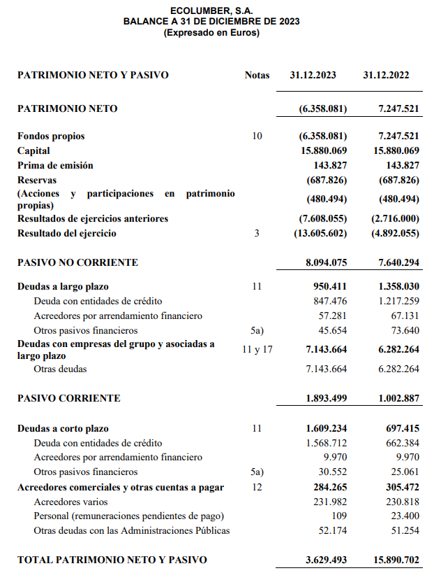
ANEXO I

